Beszámoló
Munkatársak külföldi szakmai képzése – mobilitás
2021.11.15-2021.11.22
Az Erasmus+ projekt keretében a „Munkatársak szakmai képzésén” vettünk részt Spanyolországban.
Hétfőn este érkeztünk meg Valenciába, a repülőtérről kisbusszal vittek a szállodába. A szálloda minden igényt kielégítő, kényelmes, rendezett szobákat, félpanziós ellátást biztosított.
Kedden reggel találkozhattunk a fogadó iroda munkatársaival, akik készségesen fogadtak, üdvözöltek bennünket. Ismertették a szakmai gyakorlat forgatókönyvét, bemutatták a részt vevő vállalkozásokat.
Ezt követően meglátogattuk a Motor JR Valle hivatalos SEAT márkakereskedő céget, amely értékesítéssel, szervizeléssel és javítással egyaránt foglalkozik. Az autók mellett elektromos motorkerékpárokat is forgalmaznak.
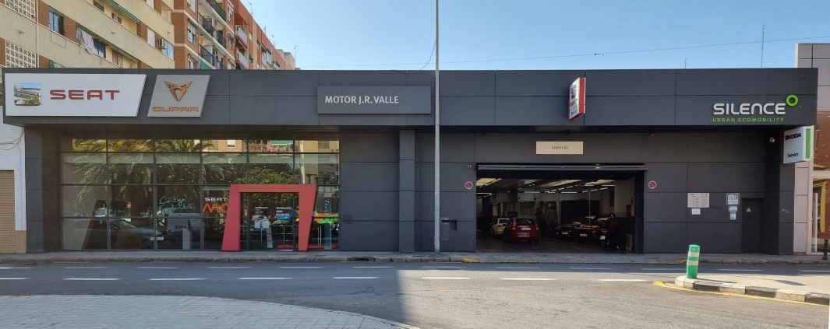
Késő délután egy élvezetes városvezetésen vettünk részt, ahol megcsodálhattuk Valencia nevezetességeit, betekintést nyerhettünk a kultúrába, szokásokba.
Szerdai napon a Mahle Electronics vállalatnál folytattuk szakmai látogatásunkat. Izgalmas bemutatót tartottak a cég tevékenységéről. Fő tevékenységükhöz tartozik a kutatás, fejlesztés. A belsőégésű motor és segédalkatrészeinek, valamint az alternatív hajtásrendszerek, például az elektromos motorok és az üzemanyagcellák folyamatos fejlesztésén dolgoznak.
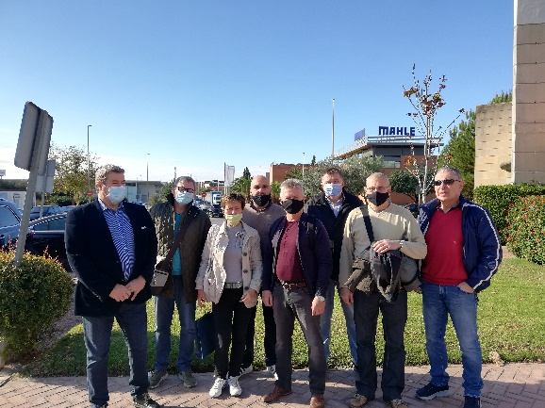
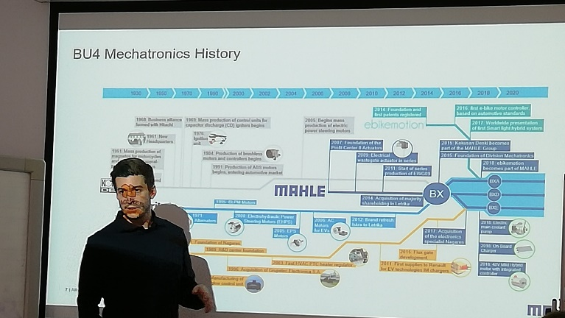
Következő napunk szintén szakmai látogatással telt. Ezúttal a Desguace Malvarrosa, elhasználódott járművek kezelésével foglalkozó központot néztük meg. A bontott alkatrészek újrahasznosítását, forgalmazását korszerű, robotizált raktárakkal, környezetvédelmi szempontok magas fokú figyelembevételével garantálják.
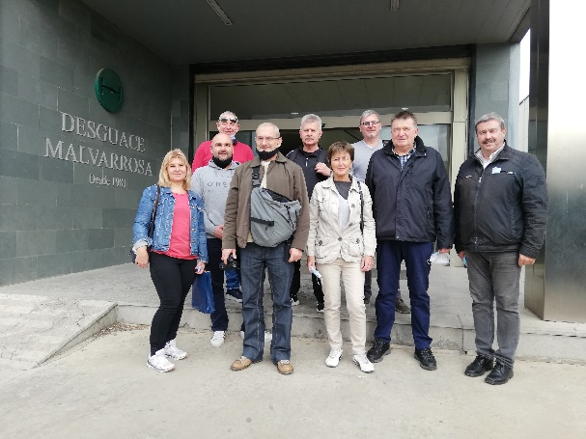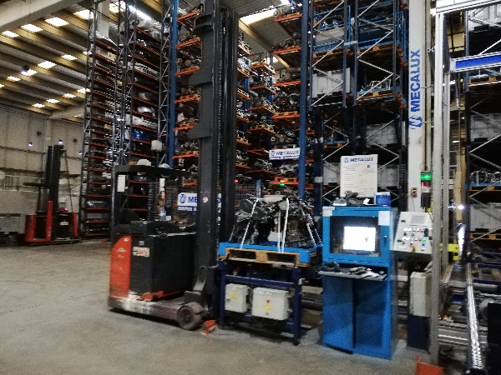
Pénteken FTN Faitanar iskolába látogattunk. Szívélyes üdvözlet után, az iskoláról és az oktatási rendszerükről tartottak előadást részünkre. Ezt követően a Járműszállítási és Karbantartási Tanszék vezetője, valamint egy beszerelési és karbantartási szakos tanár beszélt képzési kínálatukról, az egyes ciklusok sajátosságaira fókuszálva. Később meglátogattuk a tanműhelyeket, ahol a diákok dolgoznak, átültetve a gyakorlatba mindazt, amit az osztályteremben tanultak. Nagyon eredményes látogatás volt, ahol az eszme- és tapasztalatcsere mindkét fél számára nagyon hasznos volt.
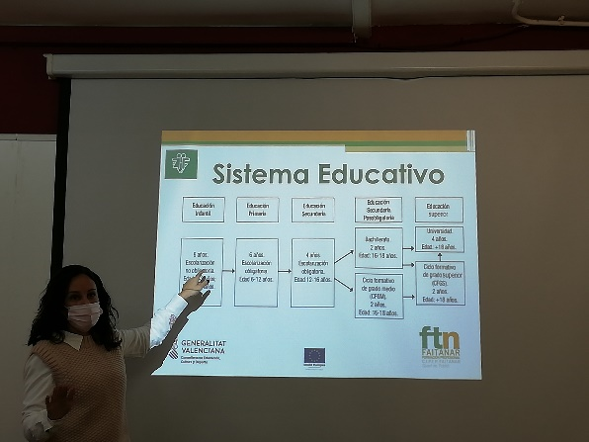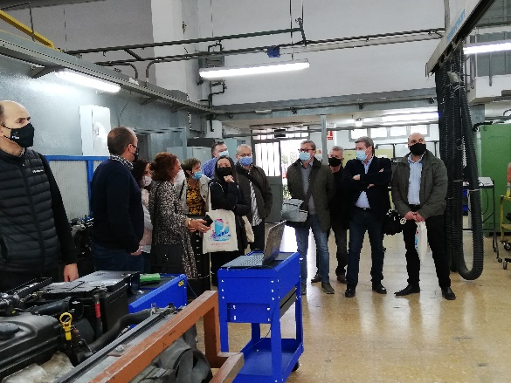
Szombaton kulturális látogatás alkalmával egynapos kirándulást szerveztek az Albufera Természeti Parkba hajókirándulással és ebéddel. Sajnos az időjárás nem volt kegyes hozzánk, az egész napos eső miatt a hajókirándulás elmaradt, viszont kárpótolt minket az igazi spanyol kisvendéglőben elköltött ebéd gasztronómiai élménye.
Szabadidőnkben megnéztük a csodás tengerpartot, sétáltunk az óváros felejthetetlen utcáin, csodáltuk az épületeket, ellátogattunk a Művészetek és Tudományok Városába, az Ocenográficba, tettünk sétát Európa egyik legszebb, nagyvárosban található parkjában, a Jardin Del Túria-ban, melyet a Túria folyó egykori medrében alakítottak ki.
22.-én, hétfőn került sor a végső értékelő értekezletre és megkaptuk az igazoló tanúsítványokat, majd nehéz szívvel búcsúztunk vendéglátóinktól.
Este indult a gépünk hazafelé.
Összességében elmondható, hogy a program rendkívül hasznos volt és rengeteg élményt nyújtott.
A fogadó szervezet részéről kedves, segítőkész munkatársakkal találkozhattunk. A programok változatosak voltak. A szakmai program több területet foglalt magába, biztosítva a szélesebb ismeretszerzést. Megismertem a spanyol oktatási rendszert, az azonosságok és különbözőségek elemzése szélesítette látókörömet. A kulturális programok alkalmával bepillantást nyertünk a kultúrába, hagyományokba, gasztronómiába.
Kucsera Teréz

